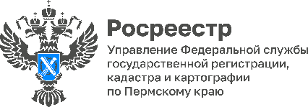

Краевой Росреестр приглашает на вебинар
по оформлению земельных участков под гаражами
в границах полосы отвода железной дороги

29 ноября 2023 года в 11.00 (местное время) на своей официальной странице «ВКонтакте» Управление Росреестра по Пермскому краю проведет вебинар по теме: «Гаражная амнистия. Порядок образования земельного участка под гаражом в границах полосы отвода железной дороги и оформления прав на него».
С 1 октября 2023 года урегулирован порядок оформления прав на гаражи и земельные участки под ними, расположенные в полосе отвода железной дороги. Если гараж расположен на земельном участке, находящемся в аренде у ОАО «Российские железные дороги», на образование участка нужно получить согласие ОАО «РЖД».
Таким образом урегулирован еще один спорный вопрос реализации гаражной амнистии.
Спикеры вебинара:
Созонтова Мария Сергеевна, начальник отдела координации и анализа деятельности в учетно-регистрационной сфере Управления.
Коротков Алексей Николаевич, представитель ОАО «РЖД», Свердловская железная дорога.
Эксперт: Трефилова Лариса Алексеевна, представитель Территориального управления Росимущества в Пермском крае.
Вопросы об оформлении земельных участков можно задать в чате онлайн-трансляции.
Приглашаем подключиться к вебинару всех, кому интересна заявленная тема.

Об Управлении Росреестра по Пермскому краю
Управление Федеральной службы государственной регистрации, кадастра и картографии (Росреестр) по Пермскому краю осуществляет функции по государственному кадастровому учету и государственной регистрации прав на недвижимое имущество и сделок с ним, государственного мониторинга земель, государственному надзору в области геодезии, картографии и земельному надзору, надзору за деятельностью саморегулируемых организаций кадастровых инженеров и арбитражных управляющих. Руководитель Управления Росреестра по Пермскому краю – Лариса Аржевитина.
Контакты для СМИ
Пресс-служба Управления Федеральной службы
государственной регистрации, кадастра и картографии (Росреестр) по Пермскому краю

+7 (342) 205-95-58 (доб. 3214, 3216, 3219)
614990, г. Пермь, ул. Ленина, д. 66/2
press@r59.rosreestr.ru
http://rosreestr.gov.ru/

ВКонтакте:  https://vk.com/rosreestr_59 | Телеграм:  https://t.me/rosreestr_59
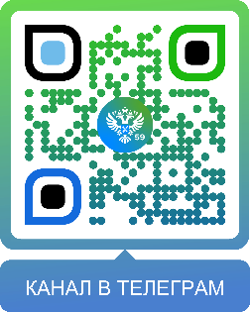
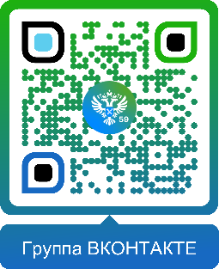

Одноклассники:  https://ok.ru/rosreestr59 | Рутуб:  https://rutube.ru/channel/30420290
